2023 IV. negyedévében 3,0%-kal csökkentek a beruházások
A beruházások volumene 2023 IV. negyedévében a megelőző év azonos időszakához viszonyítva 3,0%-kal csökkent, a III. negyedévhez képest – szezonálisan kiigazítva – 1,5%-kal nőtt. A beruházások általános visszaeséséhez a legtöbb nemzetgazdasági ág hozzájárult. A meghatározó súlyú feldolgozóipar és ingatlanügyletek visszafogták, míg a közigazgatás és az energiaipar beruházásai növelték a nemzetgazdasági teljesítményt. 2023-ban összességében 8,5%-kal csökkent a beruházások volumene az egy évvel korábbihoz képest.
2023 IV. negyedévében szezonálisan kiigazítva:
A nemzetgazdasági beruházások szezonálisan kiigazított volumene a III. negyedévihez képest 1,5%-kal nőtt. Ezen belül az építési beruházások volumene 3,1%-kal volt több a III. negyedévi szintnél, míg a gép- és berendezésberuházásoké 1,3%-kal maradt el attól.
2023 IV. negyedévében a megelőző év azonos időszakához képest:
A beruházási tevékenység volumene 3,0%-kal mérséklődött. Ezen belül a teljesítményérték mintegy 60%-át képviselő építési beruházásoké 4,1%-kal, a 40%-át kitevő gép- és berendezésberuházásoké 1,1%-kal lett kisebb.
A fejlesztések volumene a beruházási teljesítmény 53%-át megvalósító, legalább 50 főt foglalkoztató vállalkozások körében 3,8%-kal csökkent, a beruházások 18%-át realizáló költségvetési szerveknél 43%-kal volt több az egy évvel korábbi szintnél, ami elsősorban technikai ok következménye1. Az egyéb (50 fő alatti vállalkozások, egyéni vállalkozások, nonprofit vállalatok, valamint háztartások) kategóriába tartozók beruházási volumene 18%-kal maradt el az egy évvel korábbi azonos időszakitól.
A tárgyidőszakban tizenkilenc nemzetgazdasági ágból tizenkettőben csökkent a beruházási teljesítményérték. A nemzetgazdasági beruházások csaknem harmadát jelentő, ezzel a legnagyobb súlyt képviselő feldolgozóipar bővülésének dinamikája az elmúlt negyedévekben lassult; a negyedik negyedévben 3,1%-kal volt alacsonyabb a bázisidőszaki szintnél. Ez elsősorban a legnagyobb részarányú villamosberendezés-gyártás beruházási volumenének egy számjegyű csökkenésével magyarázható, amit a hosszabb ideje folyamatban lévő nagyszabású projektek fokozatos kifutása okozott. A második legnagyobb súlyt képviselő járműgyártás beruházási volumene ugyanakkor dinamikusan nőtt, amihez több hazai járműipari gyár fejlesztése is hozzájárult. Növekedés jellemezte továbbá a fémfeldolgozás, kohászat, a gép, gépi berendezés gyártása, valamint az elektronikai ipar alágak fejlesztéseit is, ezzel szemben több más alágban különböző mértékű csökkenés volt tapasztalható.
A második legnagyobb beruházónak számító, a nemzetgazdaság fejlesztéseinek 21%-át megvalósító ingatlanügyletek beruházási teljesítménye 5,6%-kal esett vissza a megelőző év azonos időszakához képest. A volumenváltozást elsősorban az egy évvel korábbi magas, főként lakásfelújítás célú teljesítményértéktől való elmaradás határozta meg.
A szállítás, raktározás beruházási volumene megközelítőleg az egy évvel korábbi szinten alakult, aminek egyik befolyásoló tényezője, hogy az állami infrastrukturális fejlesztések a megelőző évihez képest nem csökkentek.
A közigazgatás nemzetgazdasági ág rendkívül dinamikusan, 29%-kal növelte a beruházások volumenét, a központi közigazgatási szervek bővülő fejlesztéseinek következtében.
A kereskedelem nemzetgazdasági ágban regisztrált 21%-os visszaesés oka, hogy a megelőző év azonos időszakát élénkítő, kis- és nagykereskedelemben tevékenykedő vállalkozások egyaránt mérsékelték beruházási tevékenységüket a tárgyidőszakban.
Az energiaipar beruházási teljesítménye 7,0%-kal bővült, amiben lényeges szerepet játszott a villamosenergia-termelésben, illetve -ellátásban működő cégek fejlesztési ráfordításainak növelése.
A nemzetgazdasági beruházások 2023. IV. negyedévi 3,0%-os volumencsökkenését a közigazgatás, valamint az energiaipar (1,4, illetve 0,2 százalékponttal) részben ellensúlyozta. Ugyanakkor az ingatlanügyletek, a feldolgozóipar és a kereskedelem teljesítménycsökkenése (rendre -1,2, -1,0, -1,0 százalékponttal) egyaránt hozzájárult az alacsonyabb volumenhez.
2023-ban a megelőző évhez képest:
A nemzetgazdasági beruházások volumene 8,5, ezen belül az építési beruházásoké 15%-kal csökkent, ugyanakkor a gép- és berendezésberuházásoké 1,6%-kal nőtt.
A beruházások 54%-át jelentő, legalább 50 főt foglalkoztató vállalkozások körében 6,4%-kal maradt el, míg a költségvetési szerveknél 13%-kal bővült a beruházási teljesítmény. Ez utóbbinak elsősorban technikai oka van (lásd az 1. lábjegyzetet).
Az év egészét tekintve öt nemzetgazdasági ág kivételével csökkentek a beruházások. A legjelentősebb beruházó ágak közül a teljesítményérték 32%-át realizáló feldolgozóiparban 4,5%-kal bővült, ezzel szemben a 20%-át képviselő ingatlanügyletek ágban 18%-kal visszaesett a beruházások volumene. A nemzetgazdasági beruházások 11%-át jelentő szállítás, raktározás területén 11%-kal csökkent a volumen. Ez a három nemzetgazdasági ág a beruházások értékének több mint hattizedét tette ki.
A negyedik legnagyobb beruházó területnek számító kereskedelemben kisebb lett a volumen (-14%), ugyanakkor a közigazgatásé 4,5%-kal bővült.
A hatodik legnagyobb részarányú mezőgazdaság fejlesztései 17%-kal visszaestek.
Sajtókapcsolat:
- kommunikacio@ksh.hu
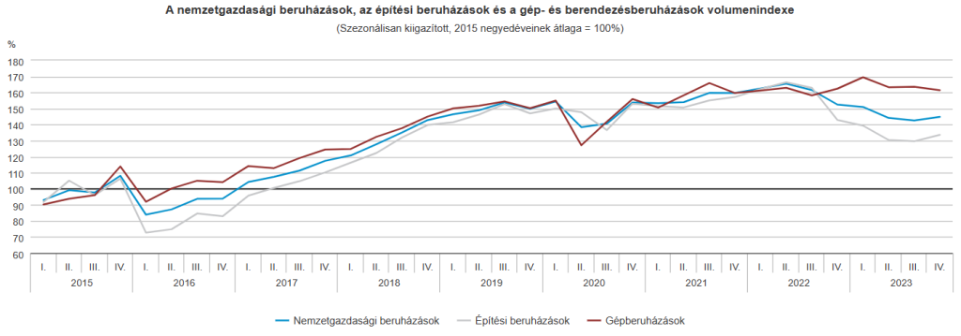 | © Központi Statisztikai Hivatal
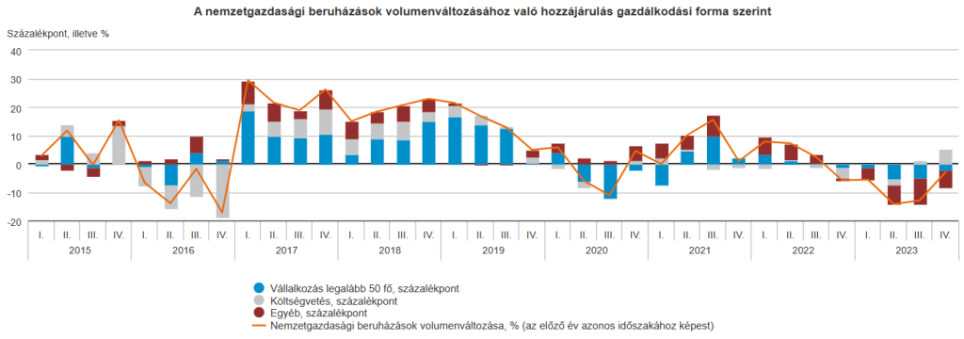 | © Központi Statisztikai Hivatal
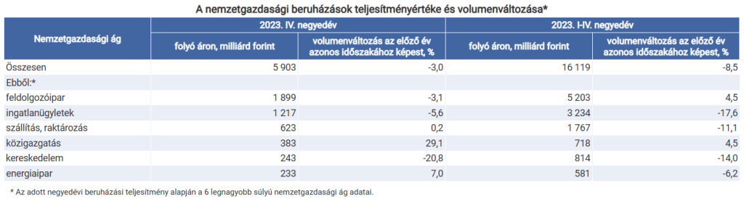 | © Központi Statisztikai Hivatal
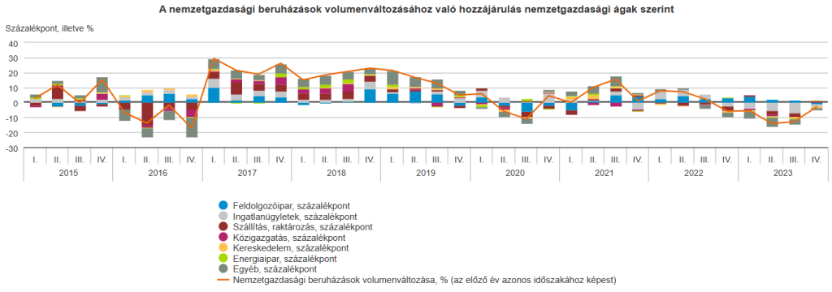 | © Központi Statisztikai Hivatal
Eredeti tartalom: Központi Statisztikai Hivatal
Továbbította: Helló Sajtó! Üzleti Sajtószolgálat
Ez a sajtóközlemény a következő linken érhető el:

